**“理由阐释类”应用文要点突破——深一模、武汉二调**

**【Teaching Objectives】**

1.Differentiate rhetorical demands between option-based (Shenzhen) and creation-based (Wuhan) application writing.

2.Construct persuasive reason chains using the SCS principle (Specific, Concrete, School-contextualized).

3.Utilize symbolic vocabulary to transform physical descriptions into value narratives.

4.Apply targeted linguistic structures: transition pyramids (Firstly→More importantly→Ultimately) & dynamic verbs (embody/catalyze/bridge).

5.Demonstrate self-evaluation against CET marking criteria, particularly relevance and logical progression.

**【理论支撑】**

《普通高中英语课程标准》将思维品质纳入学科核心素养体系，这本质上指向对学生逻辑论证能力与批判性思维机制的考察。以两地调考命题为例：深圳题通过标识选择构建符号学阐释链（能指-所指-语境适配），武汉题要求工艺创作的价值映射（具象-抽象-社会化），两者共同指向布鲁姆认知目标分类中的"分析-评价-创造"高阶能力发展。

相较于描述性写作易受制于程式化表达倾向，阐释性写作具有强情境约束性，其命题设计遵循语言测试的真实性原则（authenticity principle），通过限定交际对象、文化立场及功能目的，构建结构化应答空间，有效规避预制语块（prefabricated chunks）的机械迁移。这与Bachman的交际语言能力模型中"语用能力"维度形成呼应——考生需动态整合概念隐喻、社会语言学及修辞策略，实现特定场域下的认知说服，而非简单调用情感语料库中的固化表达（如"a sense of accomplishment"）。

**【教学大纲】**

**Ⅰ.Lead-in**

Life is filled with countless choices, and each of your decisions often harbors profound reasons. Here are three sets of images. For each set, one student will be asked to make a selection and explain the rationale behind your choice.

运用与教材紧密相关的三组图片，激发学生对说理的思考和语言输出。

**Review our responses and assess whether they have achieved the following:**

Diverse Reasons (Emotional/Logical/Ethical)

Hierarchical Structure (Clear prioritization)

Transition Techniques (Use of transitional words and clauses)

Avioding Vagueness, repetition, going off-topic

**Evaluate these two excerpts to determine which one presents a more compelling argument**

**Ⅱ.破解意象象征义——深一模**

【2025.2深圳一模】 假定你是李华，你校正在为英语文学阅读室设计标识，现向学生征集意见。请你给负责此项工作的外教 Mr.Green写邮件，从以下标识中选择你最喜欢的一个，并说明理由。

注意：

1. 写作词数为80左右；

2. 可以增加适当细节，以使行文连贯；



【2025.2武汉二调】你班英语课开展“手工制作丰富生活(Handicrafting Enriches Life)”为主题的项目学习活动。请你写一篇发言稿，代表小组介绍你们的作品，内容包括：

1. 作品描述；

2. 创作缘由。

注意：

1. 写作词数应为80左右；

2. 请按如下格式在答题卡的相应位置作答。

|  |  |  |
| --- | --- | --- |
| **维度** | **2025深圳一模** | **2025武汉调考** |
| 主题语境 | 校园生活 | 个人成长与社会实践 |
| 体裁 | 建议信 | 发言稿 |
| 人称时态 | 第一人称单数（I）为主，少量第二人称（you礼貌建议），一般现在时 | 第一人称复数（we）为主，兼顾听众互动（you）， + 一般现在时 |
| 说理层次 | 1. 标识选择  2. 分层理由  （设计元素/文化契合/实用功能） | 1. 作品描述  2. 创作动机  （兴趣驱动/教育意义/情感表达） |
| 核心说服策略 | 通过比较标识差异突出所选优势 | 制作过程体现的生活与人文价值 |
| 关键难点 | 审美素养的实践运用  如何将视觉符号转化为文字描述 | 如何将制作流程升华为精神价值  如耐心培养/文化传承/环保意识 |
| 易错点 | 主次不分，过度描写非选标识  忽略与阅读室功能的直接关联 | 细节堆砌缺乏重点  创作理由未体现enrich life的主题 |

**解读三幅图的符号象征意义**

I choose this slogan because it perfectly captures the essence of what an English literature reading room should represent: a gateway to endless learning and discovery. It encourages students to see books not just as sources of information, but as windows to explore the world and enrich their lives by expanding our horizons.

I would choose this logo because it offers a direct and motivating connection between reading and success. It is likely to resonate with students who are looking for practical outcomes from their studies. The imagery of trophies and a road to success makes the idea of reading tangible and goal-oriented.

I would choose this logo because it helps me gain insights about who we are and what we value. It emphasizes the introspective and self-discovery aspect of reading.

引导学生思考：对于选择A 不选B/C类型的理由阐述，除了正面，还需要？

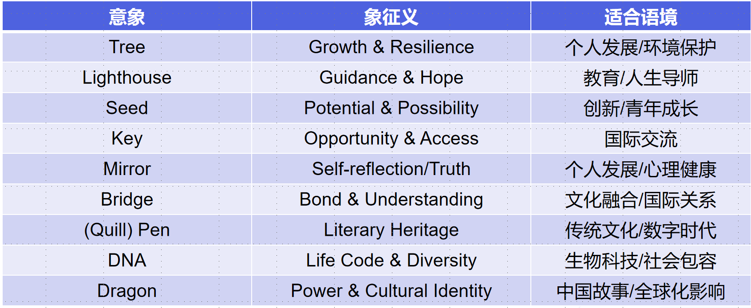

Practice: Write a sentence to describe/figure out the underlying meanings of the logo

在深圳一模应用文"选择文学阅读室标识并说明理由"的情境中，"说明理由"需紧扣解构符号象征意义与考虑功能适配性。需运用自身素养（审美、符号解读）解析视觉元素（书本、地球……），并关联英语文学的核心价值（探索、智慧、见识）。

此过程尤其考察符号解读能力——将图像符号转译为文化隐喻，以及语境化论证能力——结合阅读室的实际功能（鼓励创造性阅读）证明标识的适用性。例如选择"书中地球"标识，需阐明为什么书本中蕴含着“地球”，进而思考地球隐喻什么（如全球视野、国际眼光）。此外，向外教阐述需采用较为正式的阐释话语，区别于对普通师生的口语化说明，检验读者意识与语体选择能力。

1.使用 元素拆解法：描述标识—形状象征义解读 图文互动（延伸成路=通向成功）

2.深联结：绑定主题语境+注意场合（文学阅读室）

3.避免平行列举，用逻辑链连接理由（如：视觉吸引→文化共鸣→功能延伸）

最后牢记：选择理由=视觉描述×文化诠释+功能论证

Ⅲ.

【2025.2武汉二调】你班英语课开展“手工制作丰富生活(Handicrafting Enriches Life)”为主题的项目学习活动。请你写一篇发言稿，代表小组介绍你们的作品，内容包括：

1. 作品描述；

2. 创作缘由。

注意：

1. 写作词数应为80左右；

2. 请按如下格式在答题卡的相应位置作答。

1. 审题
2. The core argument of this piece lies in grasping the intrinsic connection between the description of the work and its creative rationale, meaning that the two are closely bound. Whatever specific work exists, there corresponds a fitting reason for its creation.
3. 三维度“脚手架”：说理的层次递进
4. 练习：Brainstorm your reasons for choosing this handicraft

武汉二调应用文"阐释手工作品创作缘由"聚焦现实问题解决与价值升华，其更倾向于动机阐述。如学生以制作再生纸笔记本为例，理由说明可能需要完成双重跨越：1）具象到抽象——从"利用废纸"的操作行为，上升到"培养环保意识"；2）实用到育人——既说明"记录学习心得"的功能性，更需揭示"手工实践促进抗挫力"的成长意义。

此类写作考察多维度价值提炼能力，要求在生活经验与宏观主题（如劳动教育、可持续发展）间建立逻辑桥梁。

1.价值避免单一，有递进性：实际功能→教育→社会影响

2.痛点反推法：先预设生活问题，倒推作品针对性

3.避免泛泛而谈或强行拔高主题，必须注意到两个要点的相互对应、深度联系

**微观细节→中观价值→宏观启示 的隐形逻辑链**

**Ⅳ. Assignment** 假定你是李华，你校英文报“Psychology of Teenagers”栏目正在征稿，请你选取图中反映的一个青少年心理问题，写一篇短文投稿，内容包括：

1.问题产生的原因；

2.你的建议。

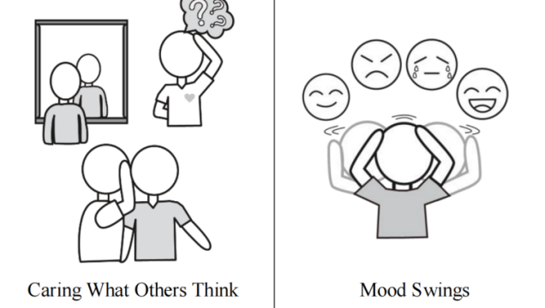

注意：

1.写作词数应为 80 个左右；

2.请按如下格式在答题纸的相应位置作答。

Sample

**Caring Too Much About Others’ Opinions**

Many students grapple with the issue of caring deeply about what others think of them.

This concern can stem from a strong desire for social acceptance and fear of rejection. Another reason for this sensitivity is the formative stage of identity development during adolescence. Peer influence is also a significant factor, as teenagers often seek validation from their social circle to fit in.

To overcome this challenge, my suggestion is to cultivate self-awareness and self-acceptance. Engaging in activities that build confidence, such as hobbies and sports, can also be beneficial. It's essential to remember that everyone has unique qualities, and embracing individuality is crucial for personal growth and happiness.

Let's encourage our peers to be true to themselves and not let the opinions of others define their self-worth.